№ 548 | Heat exchanger model  ОPТ-750/26,5-425/23,5 (3;2,9;3;1,9) | 08.07.2017

Operating Data for one unit
Chemical  composition: | Hot side  (flue gases) | Cold side  (air) | Unit
O₂ | 3,168 | 0,000 | %
H₂O | 17,280 | 0,000 | %
N₂ | 71,579 | 0,000 | %
CO₂ | 7,973 | 0,000 | %
CO | 0,000 | 0,000 | %
SO₂ | 0,000 | 0,000 | %
H₂ | 0,000 | 0,000 | %
Performance parameters
Inlet temperature | 500 | 70 | °С
Outlet temperature | 107 | 90 | °С
Volume flow rate | 1000 | 6,7 | Nm³/h
Mass flow rate | 0,34 | 1,86 | kg/sec
Pressure drop across the heat exchanger | 39 | 1859 | mm WG
Operating (gauge) pressure in the channel | 10428 | 41305 | mm WG
Average velocity in the channel | 13,5 | 0,9 | m/sec
Thermal power | 156 |  |  | kW
Max skin temperature | 111 |  |  | %
Min skin temperature | 72 |  |  | °С
Thermophysical properties of mediums
Density | 0,675 | 975,682 | kg/m³
Heat capacity | 1 151 | 4194 | J/(kg·°С)
Thermal conductivity | 0,039 | 0,670 | W/(m·°С)
Dinamic viscosity | 0,0000242 | 0,0004070 | Pа·sec
Design data of heat exchanger
Density | 1 | 22
Heat capacity | 19 | 6 | mm
Thermal conductivity | 10 | 67 | mm
Dinamic viscosity | 229 |  |  | kg
Approximate dimensions of the nozzle*
L (along the hot side) | 1,47 |  |  | m
В (along the cold side) | 0,39 |  |  | m
Н (nozzle height), (set of panels) | 0,17 |  |  | m
Heating surface area | 19 |  |  | m²
Project: | Enconfurnaces | This document contains confidential information. Property of Termo Nord Stream LLC Russia. Not to be divulged to third parties.
Customer: | Enconfurnaces
Location:

*Dimensions of the diffusers, confusers and other connecting elements are determined by the customer requirements.
Design engineer: Grigorev Е. Head of project: Kholodov А.
№ 548 | ОPТ-750/26,5-425/23,5 (3;2,9;3;1,9) | 08.07.2017

Sketch drawing of the heat exchanger
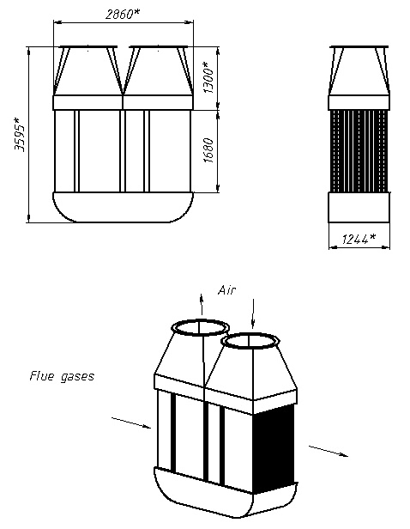
- *Dimensions can be adjusted according to the instructions of the Customer.
- The recuperator nozzle is manufactured by using high-frequency welding.

Project: | Enconfurnaces
Customer: | Enconfurnaces
Location:

Design engineer: Grigorev Е. Head of project: Kholodov А.
№ 548 | ОPТ-750/26,5-425/23,5 (3;2,9;3;1,9) | 08.07.2017

General information about the OPT heat exchangers

Heat exchanger produced by «Termo Nord Stream» have the following distinct advantages the compared to the same tube and other types of heat exchangers:

- It can operate with dusty flue gases, as well as in aggressive and abrasive environments;
- More extreme operating temperatures (up to 1250°C, while the service life of other constructions dramatically reduces at 800°C);
- Significantly (4-8 times) smaller and lighter;
- Low resistance on gas-air ducts;
- Less prone to poisoning;
- Longer lifetime;
- Longer period between repairs and preventive maintenance;
- Reduced weight and size characteristics considerably decrease installation and transportation costs of recuperators.

Our company has extensive experience in successful replacement of the less efficient heat exchangers in the existing projects with the heat exchangers of our design (OPT). Moreover, having a smaller weight and dimensions, heat exchangers produced by «Termo Nord Stream» guarantee to fit into the existing technological schemes without without additional installation costs.

Дисклеймер

Компания «Термо-Северный поток» является ответственным производителем и гарантирует заявленные параметры работы своего оборудования при соблюдении Заказчиком условий работы, указанных в его опросном листе/заявке на расчет/техническом задании. Однако мы не можем гарантировать заявленные характеристики нашего оборудования, если: рабочие условия отличны от тех, что указаны в нашем коммерческом предложении, рабочие среды первичного или вторичного контура включают в себя агрессивные или вызывающие разрушение вещества помимо тех, которые указаны Заказчиком в опросном листе/заявке на расчет/техническом задании, рабочие среды первичного или вторичного контура несут несгоревшие компоненты (газы или частицы), что может повлечь их дальнейшее дожигание внутри оборудования, рабочие давления или температуры в любом из контуров превышают пределы, которые указаны Заказчиком в опросном листе/заявке на расчет/техническом задании, имеет место аварийное (нерегламентированное) отключение подачи одной из рабочих сред. ООО «Термо-Северный поток» оставляет за собой право снятия с гарантии оборудования своего производства в случае наступления любого из указанных выше случаев. Гарантийные обязательства также не распространяются на повреждения, вызванные: засорением оборудования, отключением электричества, авариями, техническим обслуживанием или инспекционными работами на смежном оборудовании, перегревом окружающих элементов и окружающего пространства, в котором установлено наше оборудование, механическими повреждениями, вызванными внешним ударным или любым иным воздействием, в том числе воздействием опорных нагрузок и некомпенсированных температурных расширений, применением изделия не по назначению, отсутствием любого рекомендованного оборудования, необходимого для предотвращения любого из вышеперечисленных факторов.

